Temat: Trzy dymy.
- Zabawa z wykorzystaniem rymowanki.
Wspólnie z dzieckiem dzielimy tekst na sylaby z jednoczesnym wyklaskiwaniem:

„Każ-dy To-mek ma swój do-mek”.

- Zabawa ruchowa „Droga do domu”.
Układamy na podłodze krete ścieżki ze sznurków, tasiemek itp. Dziecko porusza się swobodnie po mieszkaniu w rytm muzyki, gdy muzyka cichnie ustawiaja się przed wybraną ścieżką ipróbuje przejśc, tak żeby z niej nie spaść.

- Słuchanie wiesza H. Bechlerowej „Trzy dymy”

Jeden dym - brodaty, siwy
urwał się z lokomotywy.
Płynął miedzą, łąką płynął,
ujrzał chatkę pod olszyną.

Na kominie tej chateńki
tańczył dymek - mały, cienki.
To się zginał to podskoczył,
a niebieski miał warkoczyk.

Jak dym machnął kartą czarną,
tak z komina dymek zgarnął.
Frunął w górę potem nisko
wpadły oba w kartoflisko.

A tam wyszedł im naprzeciw
nieznajomy dymek trzeci.
Wybiegł z bruzdy niedaleko,
gdzie ziemniaki dzieci pieką.

Przywitał się z tym brodatym
i z niebieskim dymkiem z chaty.
I w jesiennym domku szły
nad polami dymy trzy.

Rozmowa n/t wiersza:
- Ile było dymów?
- Skąd był pierwszy dym?
- Gdzie tańczył drugi dymek?
- Skąd nadleciał trzeci dym?

Układanie obrazków dymów według kolejności pojawiania się w wierszu.

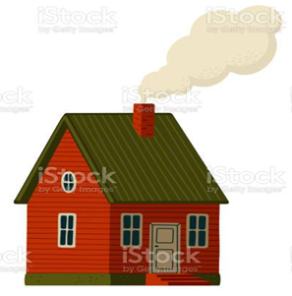
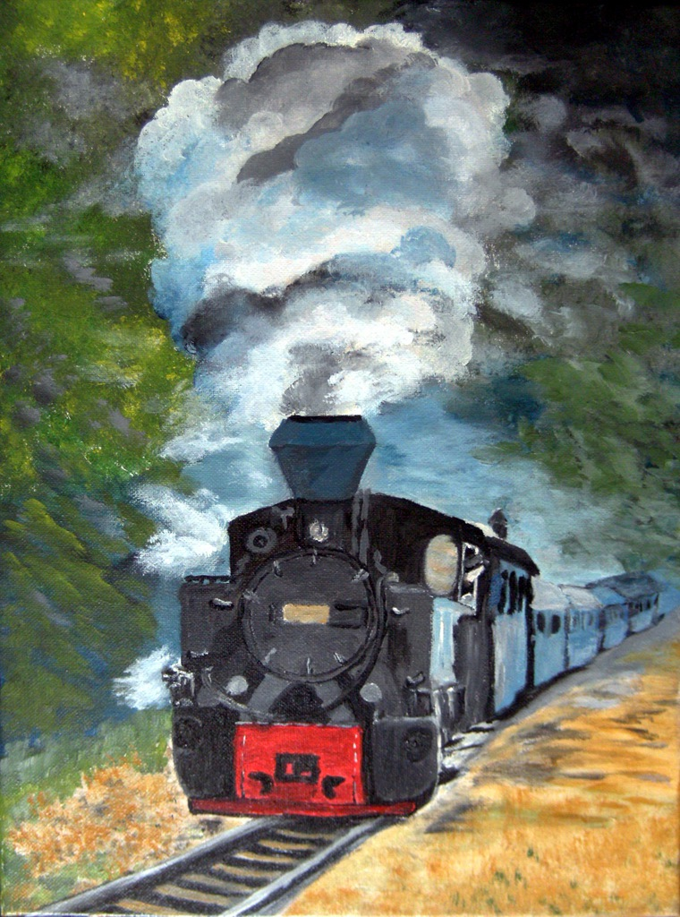
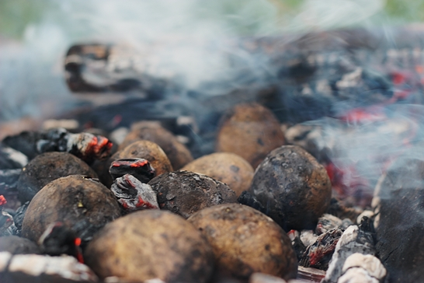
- Rysowanie domu po śladzie.

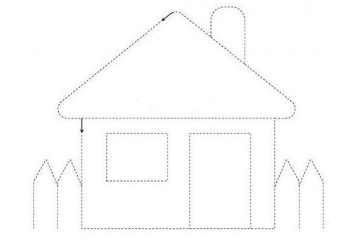

- Zapraszam do wspólnej zabawy muzyczno ruchowej przy piosence „Ręce do góry”
https://www.youtube.com/watch?v=OmAZquWgp9A

Cieplutko pozdrawiam i życzę owocnej pracy

